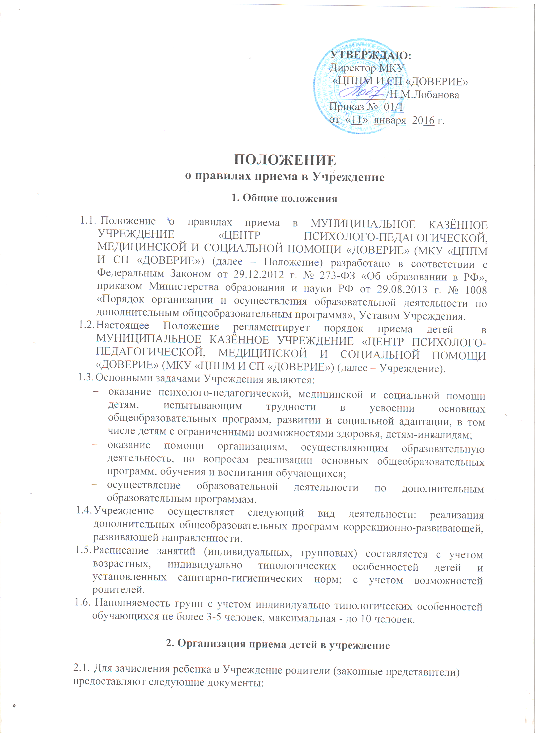
- заявление о приёме на имя директора Учреждения;
- анамнез;
- выписка невролога из медицинской карты (при необходимости);
- справка педиатра о посещении образовательного Учреждения;
- копия свидетельства о рождении ребенка.
  - При предоставлении вышеуказанных документов родители (законные представители) предъявляют документ (паспорт), удостоверяющий личность родителя (законного представителя).
  - Между родителем (законным представителем) и Учреждением составляется договор об оказании образовательных услуг.
  - При приёме ребенка в Учреждение родителей (законных представителей) знакомят с Уставом Учреждения, лицензией на право ведения образовательной деятельности, с соответствующими дополнительными образовательными программами коррекционно-развивающей, развивающей направленности, регламентирующими организацию образовательного процесса в Учреждении; в том числе, Учреждение имеет право на создание и апробацию новых коррекционно-развивающих программ.
  - Все дети, их родители (законные представители) направленные или обратившиеся в Учреждение, регистрируются в Журнале предварительной записи детей на обследование с указанием необходимых данных.
  - Участниками образовательного процесса являются дети, их родители (законные представители), педагогические, медицинские работники. В Учреждение принимаются дети, обратившиеся за помощью самостоятельно, по инициативе родителей (законных представителей), направленные другими образовательными учреждениями с согласия родителей (законных представителей).
  - Зачисление детей в Учреждение на индивидуальные и /или/ групповые занятия для организации занятий по программам коррекционно-развивающей, развивающей направленности проводится на основании заключения психолого-медико-педагогической комиссии.
  - Прием и отчисление детей из Учреждения оформляется приказом директора Учреждения.
  - Отчисление ребенка из Учреждения может производиться в следующих случаях:
- на основании заявления родителей (законных представителей);
- на основании коллегиального решения ПМПк о завершении образовательно-развивающего процесса;
- на основании медицинского заключения о состоянии здоровья ребенка, препятствующего дальнейшему посещению ребенком Учреждения.
  - В течение нормативного срока освоения дополнительных образовательных программ коррекционно-развивающей, развивающей направленности, при отчислении ребенка и освобождении места, Учреждение имеет право осуществлять дополнительный набор детей, но при неполной реализации программы. Родителям предлагаются консультации и рекомендации специалистов по восполнению материала в начале нормативного срока освоения программ и в период посещения ребенком Учреждения.

3. Права и обязанности родителей

  - Родители (законные представители) имеют право:
- знакомиться с Уставом Учреждения, лицензией на право ведения образовательного процесса, другими локальными документами Учреждения:
- знакомиться с ходом и содержанием образовательного процесса, посещать занятия с разрешения директора Учреждения и согласия педагога.
3.2. Родители имеют право:
- на обращение с предложениями, заявлениями, замечаниями по любому вопросу к администрации Учреждения и получение ответа по существу на свое обращение;
- на охрану жизни и здоровья своего ребенка во время образовательного процесса;
- на защиту законных прав и интересов детей;
- на тактичное и благожелательное отношение любого сотрудника Учреждения, уважение своих прав, сохранение семейной информации;
- на знакомство с материалами наблюдения, методами реализации принципов коррекционно-развивающего обучения;
- на выбор и заказ дополнительных образовательных услуг для своего ребенка;
- на отказ от получения ребенком образовательных и диагностико-коррекционных услуг.
3.3. Родители (законные представители) обязаны:
- создать дома необходимые условия для выполнения задач образовательного процесса;
- выполнять рекомендации специалистов в работе с ребенком;
- поддерживать постоянную связь со специалистами Учреждения, посещать родительские собрания;
- обеспечивать систематическое посещение занятий их ребенком;
- уважать честь и достоинство других детей и родителей, посещающих Учреждение, а также работников Учреждения;
- соблюдать Правила установленные Учреждением, бережно относиться к его имуществу;
- своевременно, до начала занятий, извещать педагога о невозможности присутствия ребенка по тем или иным причинам;
- возместить материальный ущерб, причиненный Центру ими или их детьми, в порядке, предусмотренном действующим законодательством РФ;
- своевременно, после занятий, забирать детей; ответственность за жизнь и здоровье детей вне занятий несут родители.

